Программный комплекс «Здравоохранение»
АРМ Паспорт участка
Руководство пользователя

Листов 13

Нижневартовск
2019
Аннотация
АРМ Паспорт участка предназначено для использования в составе ПК «Здравоохранение», и осуществления прикрепления/открепления пациентов к участкам, просмотра статистических данных по патронажу, а также возможность распечатывания в формате Excel.

СОДЕРЖАНИЕ

1. ЗАПУСК ПРОГРАММЫ 3
2. РАБОТА С ПРОГРАММОЙ 4
2.1 Прикрепление пациента к участку 6
2.3 Открепление пациента 6
3. ВКЛАДКА «РЕГИСТР» 8
4. ВКЛАДКА «ЖУРНАЛ ПАТРОНАЖА» 11
5. ВКЛАДКА «ФОРМА 030/У-ПЕД» 12

1. ЗАПУСК ПРОГРАММЫ
Запуск программы осуществляется по двойному «клику» по ярлыку, находящемся на рабочем столе.
В появившемся окне необходимо ввести свои логин и пароль (Рисунок 1.1).

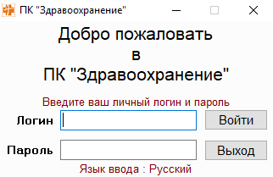
Рисунок 1.1 – Окно авторизации
Далее необходимо выбрать нужный АРМ и нажать «Запустить модуль» (Рисунок 1.2).
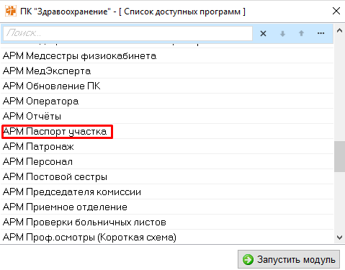
Рисунок 1.2 – Список доступных АРМ

2. РАБОТА С ПРОГРАММОЙ
После запуска АРМ Паспорт участка откроется главная форма (Рисунок 2.1).
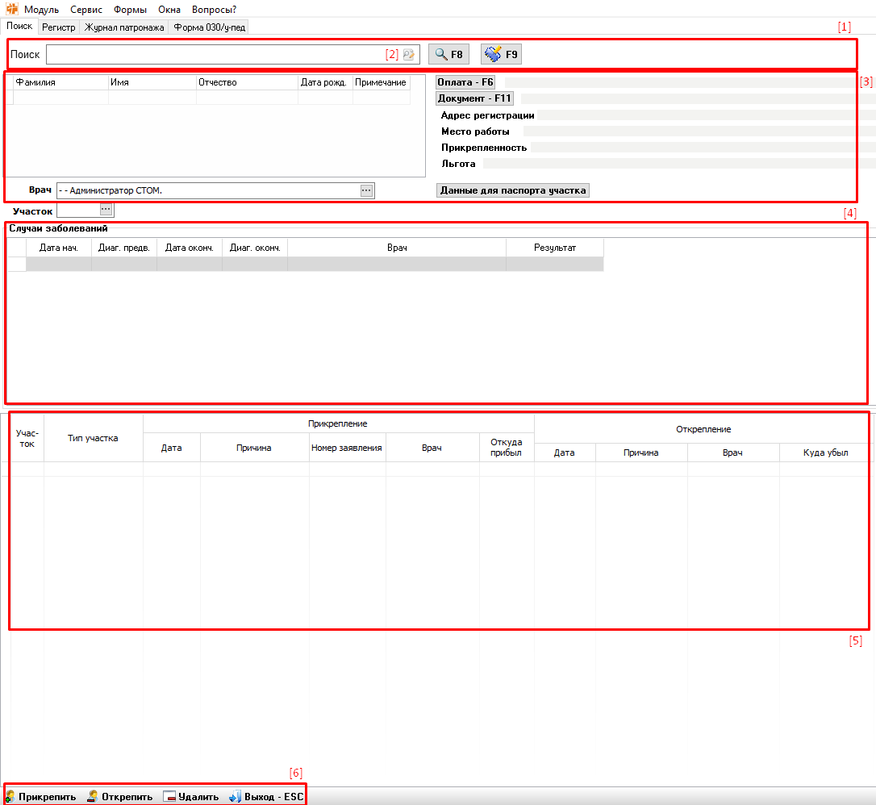
Рисунок 2.1 – Главная форма АРМ
[1] - Область поиска пациента. В этой области осуществляется поиск пациента путем указания его ФИО, либо кода пациента;
[2] - Кнопка «Расширенная форма поиска» открывает расширенное окно поиска по дополнительным критериям;
[3] - Форма персональных данных о пациенте;
[4] - Список найденных случаев для данного пациента;
[5] - В этой области располагается информация о том, к каким участкам был прикреплен и откреплен пациент;
[6] - Панель функциональных кнопок.
2. ВКЛАДКА «ПОИСК»
Над вкладкой «Поиск» располагается главное меню [1] (Рисунок 2.1). Вкладка состоит из разделов: поиск пациента и отображение списка найденных пациентов по кнопке «F8» [2]. Справа располагается дополнительная информация по пациенту.
Поиск пациентов можно осуществлять по Фамилии, Имени, Отчеству пациента, а также по Коду Быстрого Поиска (КБП- 3 первые буквы фамилии пациента, первая буква имени, первая буква отчества и две последние цифры года рождения.).
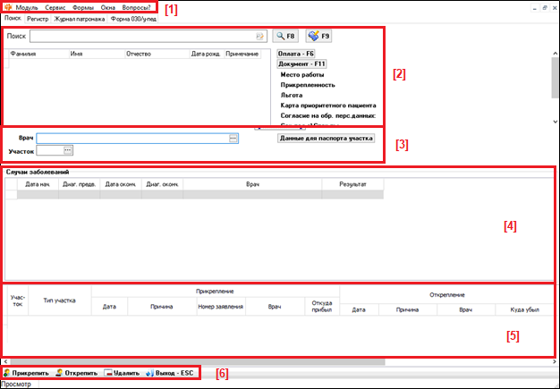
Рисунок 2.1 – Вкладка «Поиск»
Далее располагаются справочники «Врач» и «Участок» [3]. Ниже отображается информация по случаям заболеваний [4]. В данном разделе содержится следкющая информация:
- Дата нач.;
- Диаг. предв.;
- Дата оконч.;
- Диаг. Оконч.;
- Врач;
- Результат.
[5] – Таблица, в которой отображаются записи о прикреплении и откреплении пациента, с указанием участка, типа участка, даты, причины, номера заявления, врача, откуда прибыл, куда прибыл.
[6] – Функциональные кнопки.

2.1 Прикрепление пациента к участку
Для прикрепления пациента к участку необходимо нажать на кнопку после этого откроется форма прикрепления (Рисунок 2.2)

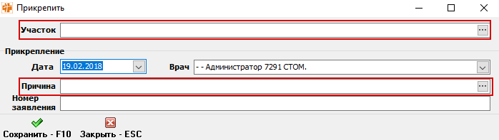

Рисунок 2.2 – Форма прикрепления

На этой форме необходимо заполнить поля «Участок» и «Причина». Поля заполняются из справочника. После заполнения необходимо нажать на кнопку
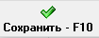.

2.3 Открепление пациента
Для открепления пациента от участка необходимо нажать на кнопку . После нажатия откроется форма открепления (Рисунок 2.3).
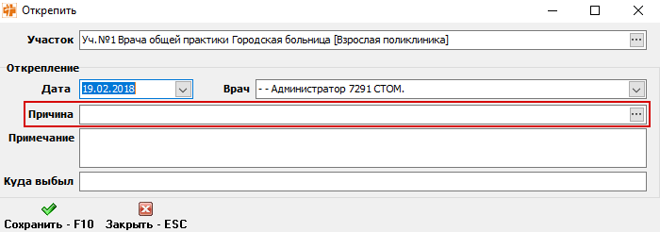

Рисунок 2.3 – Форма открепления
На этой форме необходимо заполнить поле «Причина». Поле заполняется из справочника. После заполнения необходимо нажать на кнопку .
Также на данной форме есть кнопка «Удалить», которая позволяет удалить запись из таблицы «Прикрепление/открепление».

3. ВКЛАДКА «РЕГИСТР»
Переход к форме «Регистр» происходит путем выбора одноименной вкладки на главной форме. После выбора вкладки откроется форма «Регистра» (Рисунок 3.1).
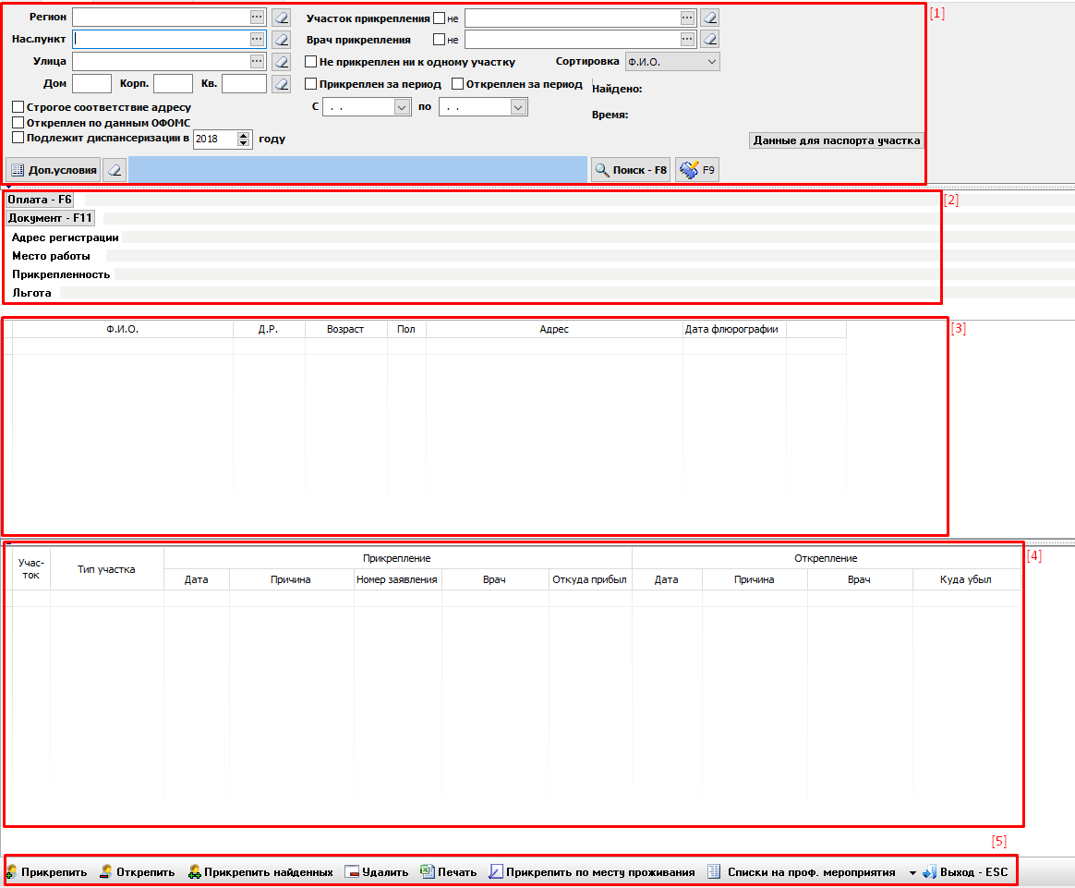
Рисунок 3.1 – Форма «Регистр»
1. Область параметров поиска;
2. Область отображения информации по выбранному пациенту;
3. Список найденных пациентов;
4. Область отображения информации об участках, к которым прикреплен выбранный пациент;
5. Панель функциональных кнопок.
Для поиска пациентов необходимо указать параметры поиска и нажать кнопку . После этого в центральной части окна отобразится список найденных пациентов, который можно выгрузить в Excel, для этого необходимо нажать на кнопку .
Поля «Регион» и «Нас. Пункт» заполняются автоматически. Другими обязательными параметрами поиска являются поля «Улица» и «Дом» или «Участок прикрепления». Если заполнены не все обязательные поля, появится сообщение «Неверно заданы параметры поиска». Также поиск может быть осуществлен по дополнительным условиям (кнопка (Рисунок 3.2)).
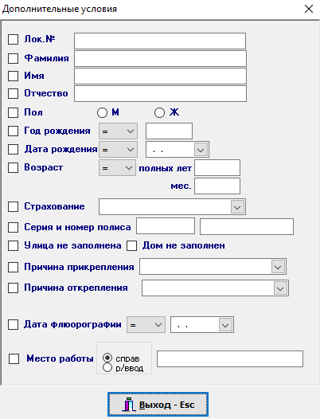
Рисунок 3.2 – Форма «Дополнительные условия»
В окне «Дополнительные условия» необходимо отметить нужные поля и заполнить их, после чего нажать «Выход».
Так же на форме «Регистр» можно прикрепить пациентов по месту проживания. Это осуществляется с помощью кнопки , располагающейся на панели [5] (Рисунок 3.1). При использовании этой функции пациенты прикрепляются к участкам, соответствующим их адресам проживания.
Для возврата на главную форму необходимо нажать на кнопку . Для выхода из АРМ «Паспорт участка» необходимо нажать аналогичную кнопку на главной форме.

4. ВКЛАДКА «ЖУРНАЛ ПАТРОНАЖА»
Вкладка «Журнал патронажа» состоит из параметров поиска [1] (Рисунок 4.1). [2] – список найденных пациентов, по заданным параметрам [2], со следующей информацией:
- ФИО;
- Дата рождения;
- Первый патронаж: план и факт;
- Второй патронаж: план и факт;
- Третий патронаж: план и факт;
- Дата выбытия: план и факт;
[3] - Функциональные кнопки.
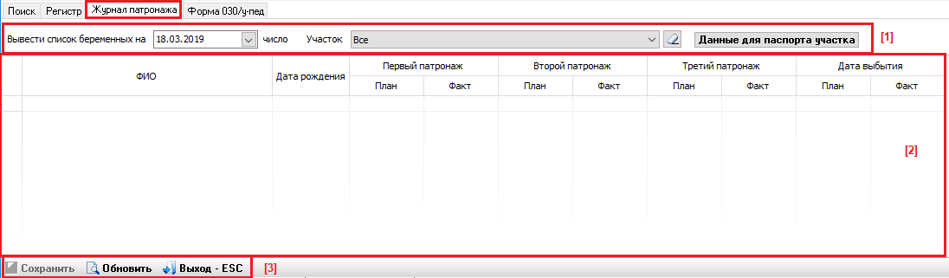
Рисунок 4.1 – Вкладка «Журнал патронажа»

5. ВКЛАДКА «ФОРМА 030/У-ПЕД»
Вкладка «Форма 030 у-пед» состоит из параметров поиска [1] (Рисунок 5.1). [2] – список найденных пациентов, по заданным параметрам (год, участок); [2] – список отчетов паспорта врачебного участка:
- Характеристика прикрепленного населения;
- Половозрастной и медико – соц. состав прикрепленного контингента;
- Дети-инвалиды;
- Дети, находящиеся в трудной жизненной ситуации;
- Наблюдение за детьми до 1 года;
- Питание детей в течение первого года жизни;
- Юноши допризывного возраста;
- Дородовый патронаж беременных;
- Состояние здоровья и результаты лечения прикрепленного населения;
- Диспансерное наблюдение;
- Экстренная госпитализация детей;
- Плановая госпитализация детей;
- Дети, длительно и часто болеющие (группа риска);
- Дети от ВИЧ-инфицированных матерей, ВИЧ-инфицированных и страдающих вирусным B и/или C;
- Умершие на дому и в стационаре в первые сутки после поступления.
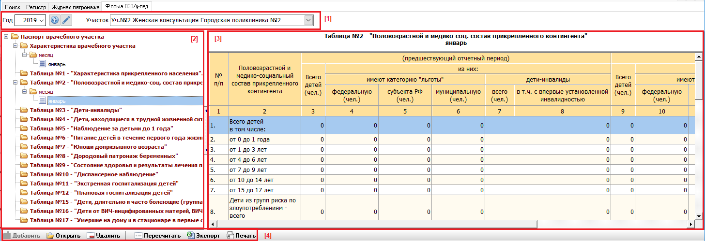
Рисунок 5.1 – Вкладка «Форма 030 у-пед»
[3] – Сформированный отчет отображется справа от списка отчетов.
[4] – Функциональные кнопки. При нажатии кнопки «Экспорт», выбранный отчет выгружен в формате Excel.

